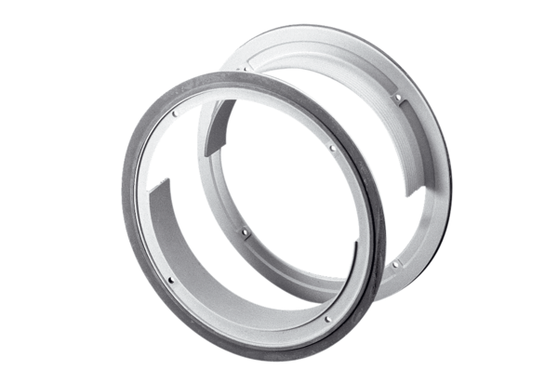Příslušenství pro zdvojená okna ZD 31Obsah dodávky: 1 kusSortiment: C
Typové číslo: 0093.0916Výrobce: MAICO

